一、自我介绍
各位评委老师好，我是彭硕，来自华中科技大学网络空间安全专业，目前在可疑与评级模型团队担任风控算法实习生。
今天汇报的主题是“从模型可用到业务可信”。实习期间，我主要面向法院、公安传入的司法单据，完成文书清晰度、印章、文书类型和联系电话等有效性校验。不止步于追求提升离线准确率，我更追求如何让算法在真实业务中做到低误拦、可解释和可持续迭代。
从去年 10 月到现在，我进行了近 11 个月连续的多模态算法实践，这三段经历形成了一条比较清晰的能力演进路径。
第一阶段是在京东 AI 安全部，重点是多模态大模型后训练。我参与了 89 万条 SFT 数据构建、Qwen3-VL 全参数训练以及 GDPO 强化学习，主要解决“如何把模型训练出来”的问题。
第二阶段是在京东零售AIGC团队，工作重心转向训练数据清洗、OCR 部署和生成模型评测，开始关注“如何构造可靠数据、如何评价模型”。
第三阶段来到腾讯风控，进一步面对真实业务约束，工作从模型训练延伸到任务定义、决策路由和人审闭环，也就是“如何让模型真正成为稳定的业务能力”。

二、主要工作总结
法官执行文书（裁定书+通知书+2份工作证）提交银行冻结前，必须做有效性校验和一致性校验。整体处理链路如下
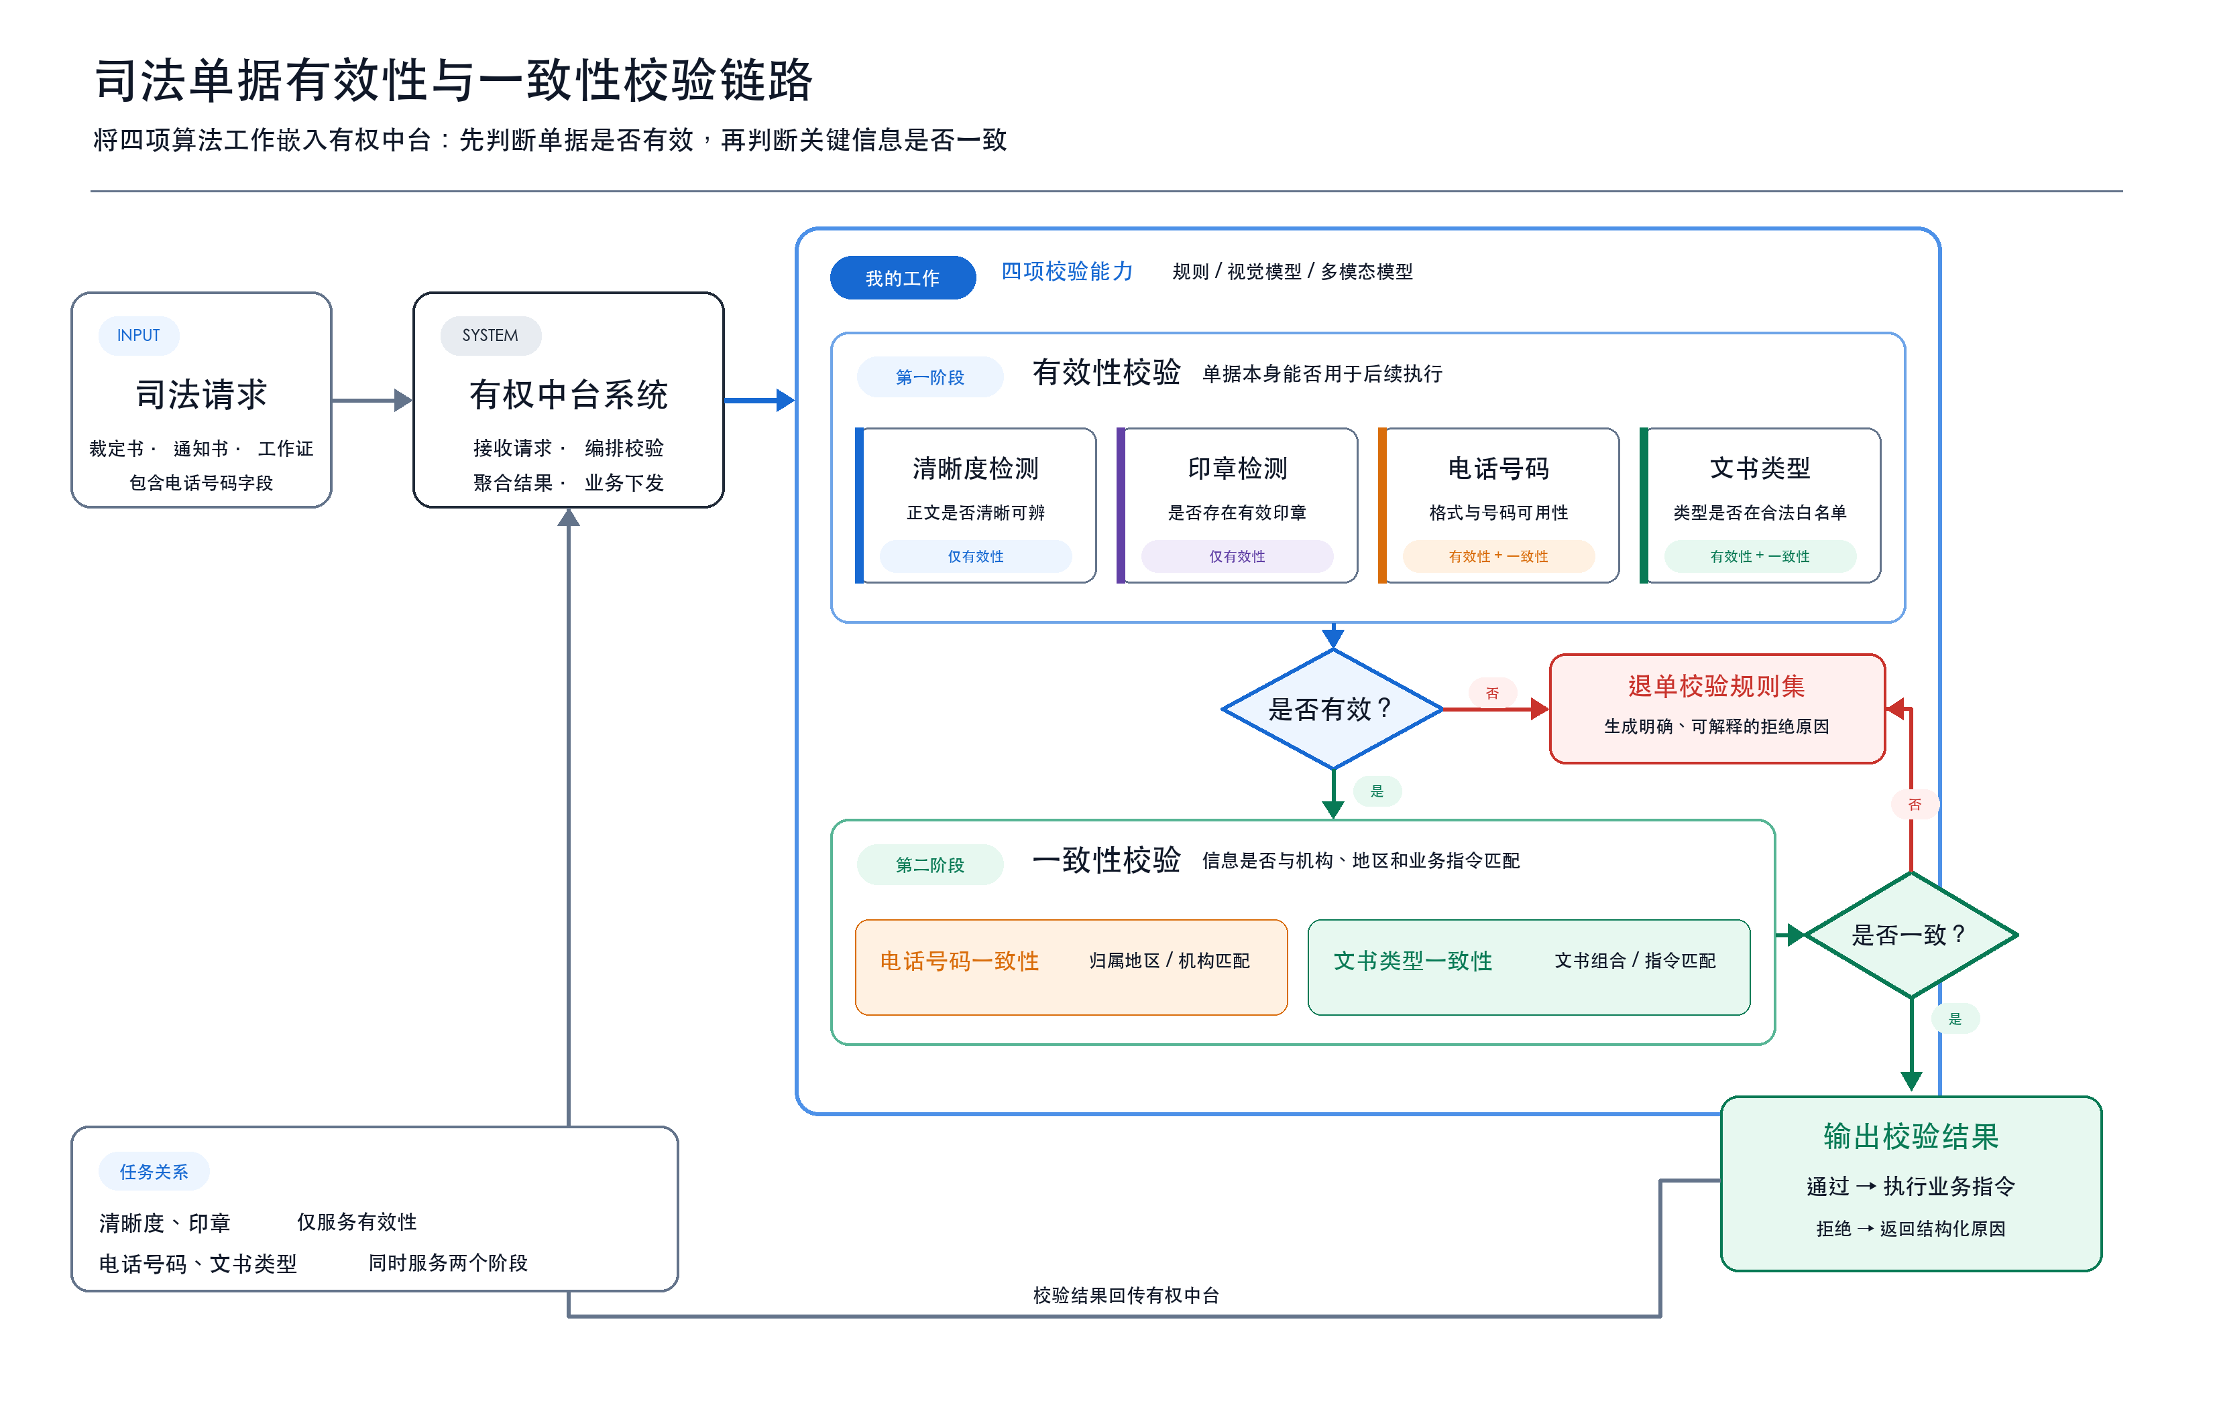

在该业务场景中，在保证不误拦文书的前提下，尽可能的提高拦截率，是最大的挑战。
我的工作聚焦于以下四个子任务：
电话号码有效性校验、印章检测、文书类型检测、清晰度检测。
在最新一批数万条数据集中，各个任务的精准和召回如下：
任务 | 精准率 | 召回率
电话号码校验 | 100% | -(未检验）
印章校验 | 100% | 100%（抽样）
文书类型判断 | 100% | 100%（抽样）
清晰度检测 | 100% | -(未检验）
目前进度是离线模型开发完成 等待业务开发接入模型,预计线上拒单量如下。
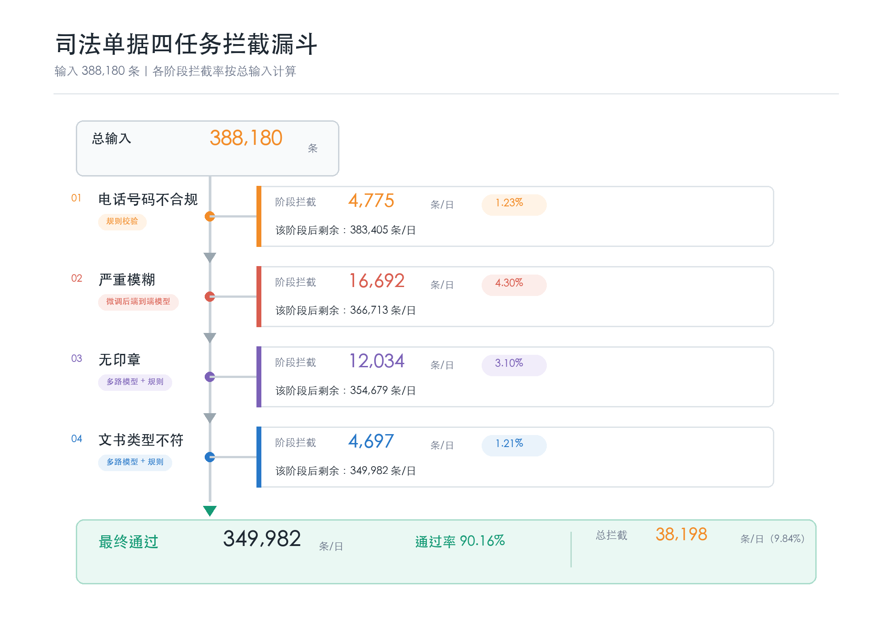
具体任务详情：
任务 | 目标 | 关键挑战 | 样例
电话号码校验 | 拒绝明显打不通号码，验证号码归属 | 1.输入没有约束，号码变种复杂繁多  2.要保证拒绝号码100%正确  3.判断标准不是电话号码能不能打通，而是”是不是看起来像号码？ | 3604764、83006499、2395104  0591-38125997-10078→0591-38125997  承办人座机号码(必填)、209734403722097344、（2025）黑0104民初27259号
印章校验 | 精准判断出无印章 | 1.许多印章极浅或者极小、印章被切分或者印章非红色  2.许多文书多页，七八页拼接为长图、或者为几十页的pdf  3.任务耗时严格要求，需在三秒内完成 | 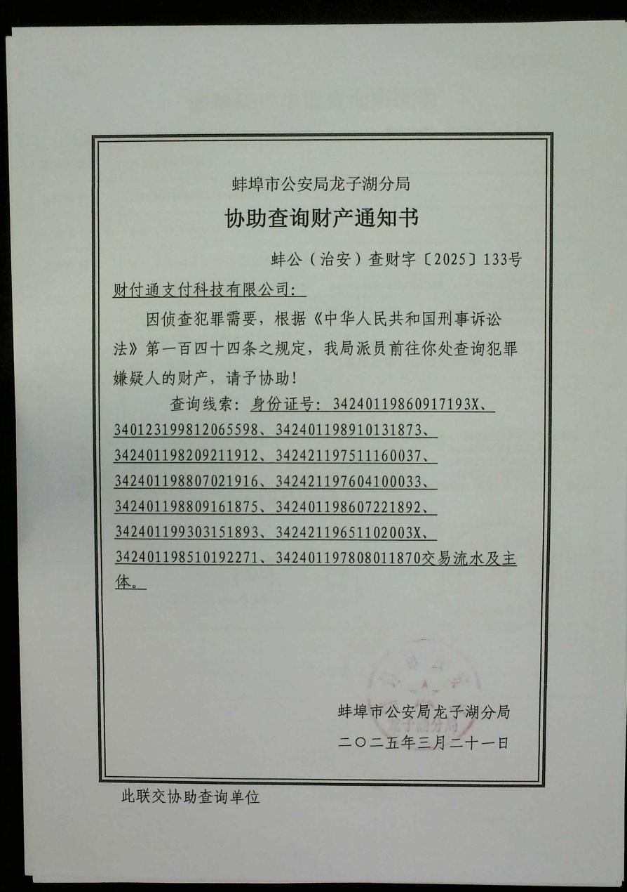
文书类型判断 | 判断文书名称是否合法 | 1.文书有错别字、多字少字，但应宽容处理  2.文书并排导致ocr结果不连续  3.标题存在删除线，ocr模型无法识别到  4.存在旋转文书  5.ocr模型识别某些字符准确率低 | 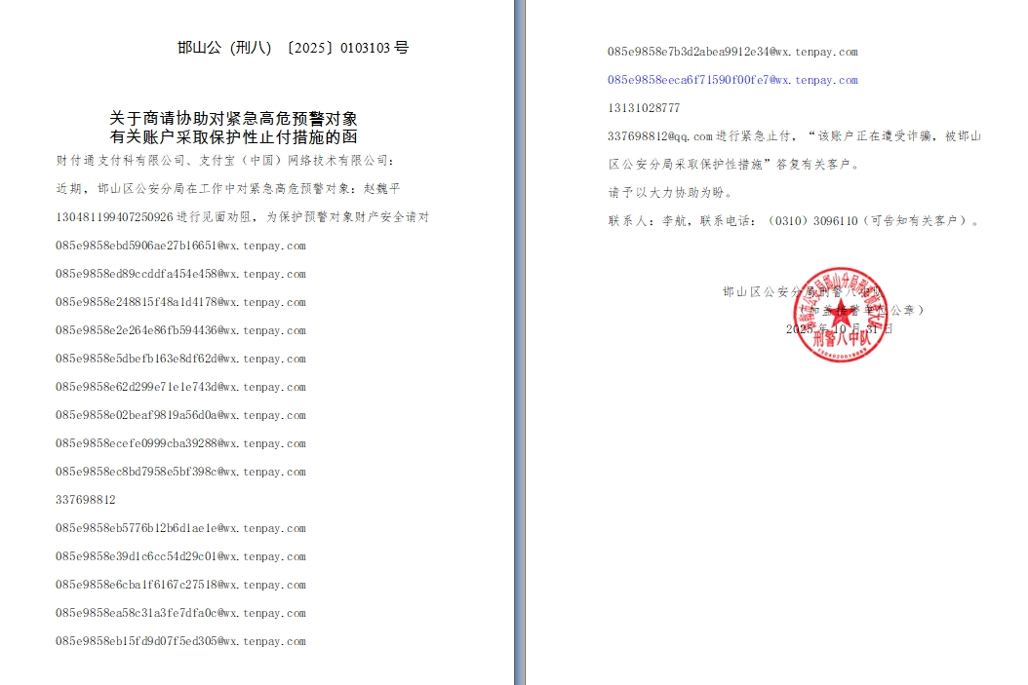
清晰度检测 | 筛选出模糊文书 | 1.大量文书介于清晰模糊中间，尺度难以量化  2.文书可能部分模糊，部分清晰,需细化颗粒度  3.部分手写体人类清晰可鉴，模型却无法识别。 | 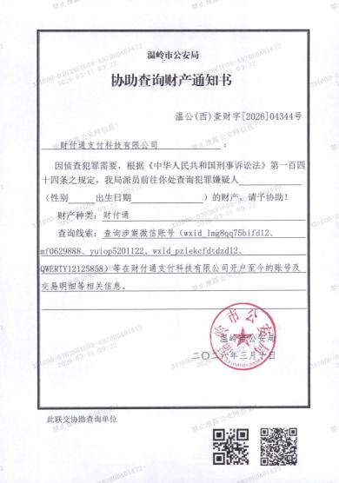

三、具体实现路径
该部分详细讲解上面提到的关键挑战，以及是如何解决的

3.1 电话号码识别
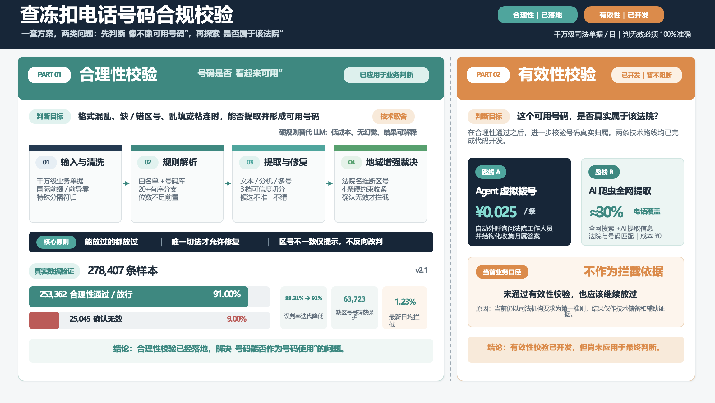

3.2 印章识别
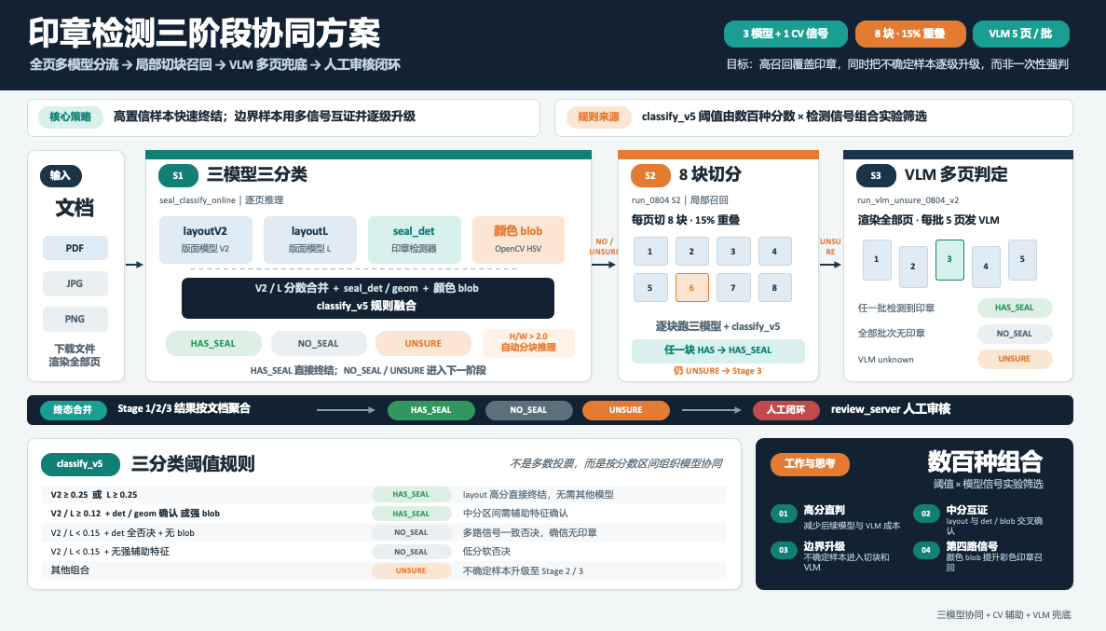

3.3 文书类型识别
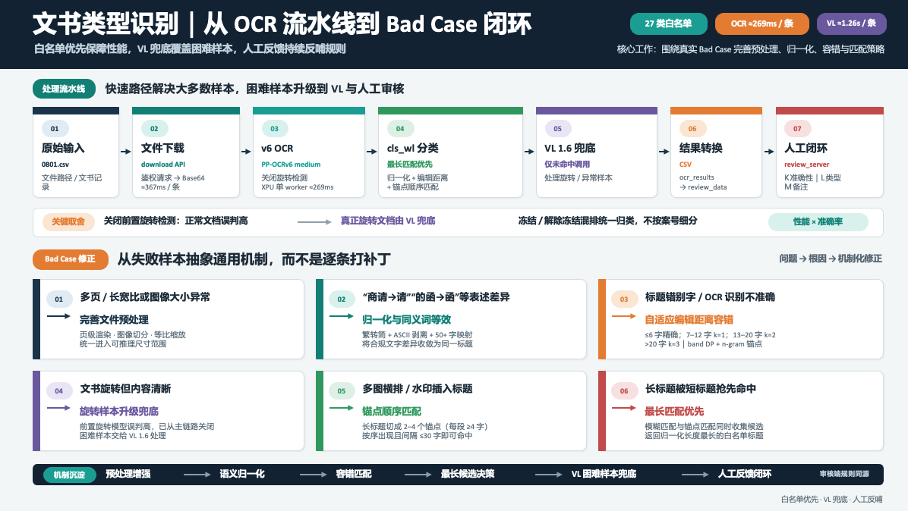

3.4 清晰度检测
该部分是整个工作的重心，将详细讲述，原因如下：
1、整个数据漏斗中，因为模糊而需要拒单的样本最多，占比4.3%，左右对提高据单率贡献最大、ROI最高
2、实践中发现印章和文书类型识别时出现的疑难样本，有约37%是因为文书模糊而难以识别，因此如果前置模糊检测模型能够精准地检出，将大大减轻后续负担。

3.4.1 现状分析
现有日均38.8万张法律文书图片，其中存在大量扫描不清、拍照虚焦、公章/水印遮挡、部分字过小导致字符不可辨的文书，无法完成后续的OCR、一致性校验，应当拒单。
此前已经有xgboost模型（569维特征：57维图像+OCR特征+512维CLIP）在少量标注+数据增强后的数据集上进行二分类任务，大概模糊率14%，人工抽检的标注准确率约90%。
该方案最大的问题是清晰和模糊的边界难以界定，真实场景下模糊和清晰不是非黑即白的，中间存在大量灰色地带。比如初期与安管就一些case进行了对齐：

 | 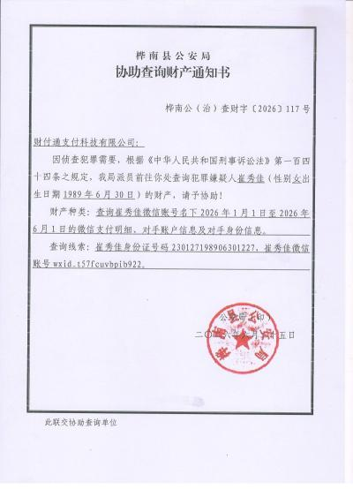 | 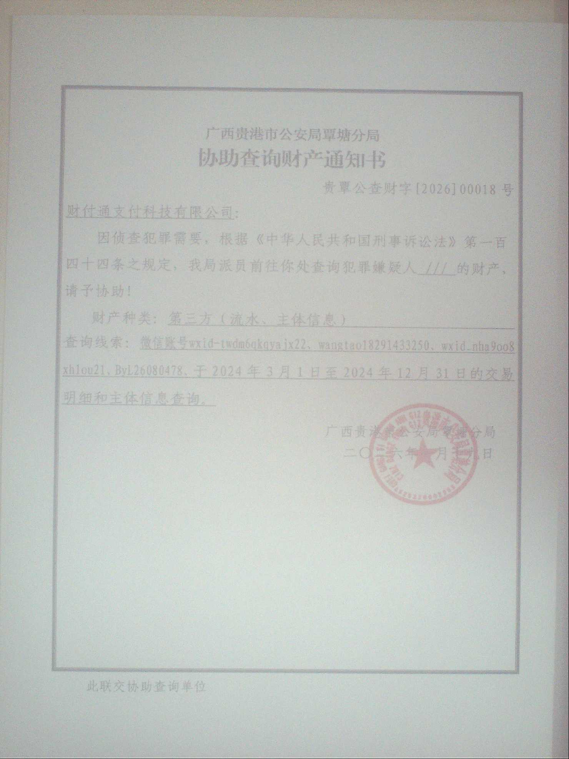
三个相似的文书分别被分为了模糊、清晰、模糊
因此，并没有一个很明确，界定清晰的标准来定义清晰和模糊，人的主观感受影响非常大，并且会根据脑中的先验知识辅助识别，此外一些干扰项比如水印、纹路、反光等会对模型识别产生干扰，人会天然剔除掉这些。因此这样直接标注出来的数据质量必然不高，训练出可用的模型更是无稽之谈。在这些case上，xgboost模型结果和安管规则差异非常大，准确率只有23%。因此，应该把二分类变成多分类问题，多分类有如下好处：
- 在模糊和清晰外加入较模糊、较清晰，符合真实数据分布，标注结果更鲁棒。
- 可以不只按照拒单和不拒单进行处理，不拒单但也不进行后续有效性验证也是一种处理方式
- 随着模型准确度提升，以及业务规则变化，可以自由选择是否拒单中度模糊或者轻度模糊的

3.4.2 所做尝试
方案 | 结果 | 失败原因
Xgboost打分直接五分类 | 难以制定标准 | XGBoost输出的是0-100的blur_score，极度双峰分布（清晰集中在0.05-1，模糊集中在90-99），中间区间数据极少，难以直接切分5档阈值  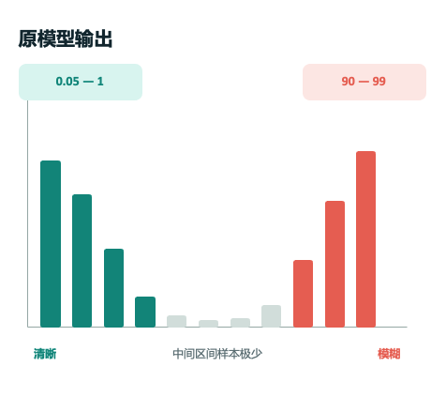
CLIP零样本分类（不微调） | 64.5%准确率 | CLIP训练目标是图文语义匹配，不是图像质量评估，模糊和清晰的cosine相似度差异仅0.006
CLIP特征+线性分类头(用xgboost标注的5000条数据训练) | 98.36%（vs XGB标签） | 高分只是拟合了XGB弱监督标签。在82条分歧case上只有29.7%正确率，远低于XGB的70.3%。纯CLIP特征缺少OCR质量信息
VLM(Qwen3-VL-235B)直接评分 | 26%准确率 | VLM能读出文字内容就判为清晰，从不给出4或5分。倾向给高分，无法做绝对评分
VLM两两对比 | 能分辨出差异 | 能识别相对清晰度，但不适合单独绝对评分，且大规模两两对比成本太高
清晰模糊分类，xgboost方案仍是最优，但由于其训练目标和训练数据质量不高，即使用等频、Platt 或 Isotonic 校准，也无法凭空补出等级2～4的信息，无法切分。
现有模型显然不能满足要求，需要进一步文献调研。在调研了一批文献后发现，评估文档质量时最重要的参考就是OCR置信度，OCR置信度可以由模型或者人工标注给出，当前条件用模型成本更低。因此尝试对1000条数据做ocr，并得到置信度。
通过去置信度分数分析，得到一套新的分类标准。

3.4.3 标准重定义
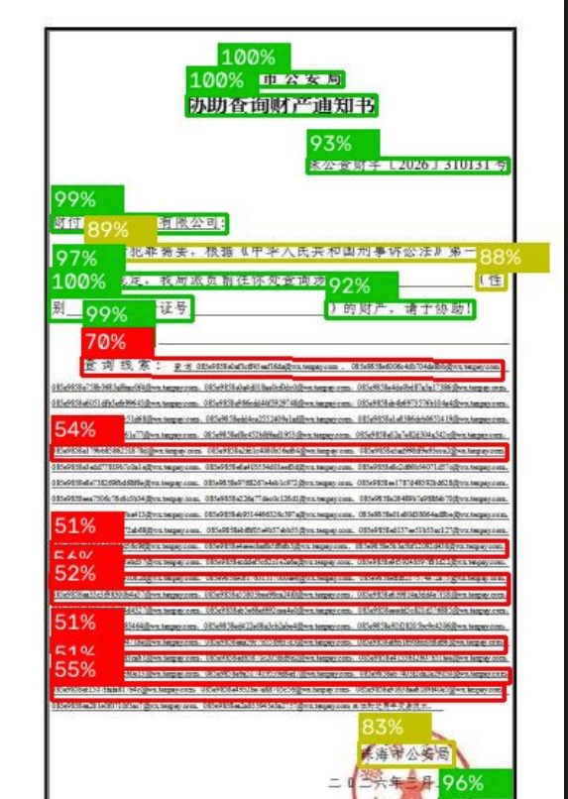
在当前任务下，由于识别模糊清晰也是为了后续的OCR模型做文字识别，因此模糊率≈OCR识别准确率低的比例。问题转换为如何定义OCR识别准确率，并附加条件去进行约束，比如去除误捡漏检。
综上所述，人工更易判别，技术更易落地的任务定义是：
可辨识度 = 文字不可辨认比例+可辨文字的清晰程度
也就是一个两阶段、两维度的序数任务，而非单一模糊分数。
改为可操作标准：
等级 | 分类依据
等级1 — 完全清晰 | 文字笔画边缘清楚锐利，所有内容轻松可读，无任何模糊感。
等级2 —轻微模糊 | 字迹可辨认，但笔画边缘发虚/粘连/有轻微模糊感，不影响阅读内容。
等级3 — 局部模糊 | 部分文字（10%-50%）看不清或难以辨认，其余部分清晰，不影响理解主要内容。
等级4 — 大部分模糊 | 超过一半的文字（50%-90%）无法辨认，只能看清少量内容。
等级5 — 完全无法辨认 | 90%以上文字不可辨认，几乎或完全无法阅读。
此外对于一些边界情况单独判别
图片特殊情况（如空白页、严重遮挡、非文书图片等）。
- 印章/签名/手写部分的模糊不计入等级判断，只看正文印刷文字
- 表格线、边框线断裂不算模糊
- 按正文文字的可辨认程度来判断，不是按整体图片美观度
- “可以根据上下文猜出来，但笔画看不清”应算不可辨认。

3.4.4 模型训练

3.4.4.1 模型选择
本任务采用OCR置信度、图像锐度及规则阈值构建五级清晰度判断链路给出预标签。规则方案具备较强可解释性，能够支持初始标签生成和高置信样本筛选。但规则生成的是伪标签，仍然存在OCR低置信不等于视觉模糊的问题,其结果依赖OCR检测完整性和人工阈值。当模糊文字被OCR直接漏检，或低置信度由印章、手写体、生僻字和复杂版面引起时，规则容易产生偏差；
传统分类器能够学习规则特征之间的非线性关系，但通常将整页图像压缩为单一全局特征，容易忽略局部文字模糊，并且输出能力被限制在预定义类别。若后续需要判断模糊区域、受影响字段、退化类型及处理建议，则需要额外训练多个检测和分类模型。
因此，本方案选择具备高分辨率视觉编码、OCR及文档理解预训练能力的VLM作为核心模型。模型能够复用文字区域、字符结构、页面布局和图文对应关系等预训练知识，当前人工标注成本较高，VLM已经具备文档理解能力，适合在少量标注下的迁移学习，能够通过LoRA低成本完成五级质量标准适配。同时，VLM可以理解各个等级的内在联系，而不是像分类器一样硬规则。
具体模型上采用Qwen3.5-9B,该模型使用更新的视觉—语言联合预训练架构，不是后接一个临时视觉模块，而是以统一多模态模型形式训练，原生支持图像输入。并且有更强的OCR和文档能力，更适合中文法律文书、小字和复杂版面。在多个ocr benchmark上超越GPT-5-Nano-2025-08-07、Gemini-2.5-Flash-Lite、Qwen3-VL-30B-A3B等模型。

3.4.4.1 数据构建
因为只有一个标注人员，资源有限，整体采用规则预先打标+ 人工复核打标的方式进行数据构建。
规则预标注
经过多次调整阈值，得到如下详细规则
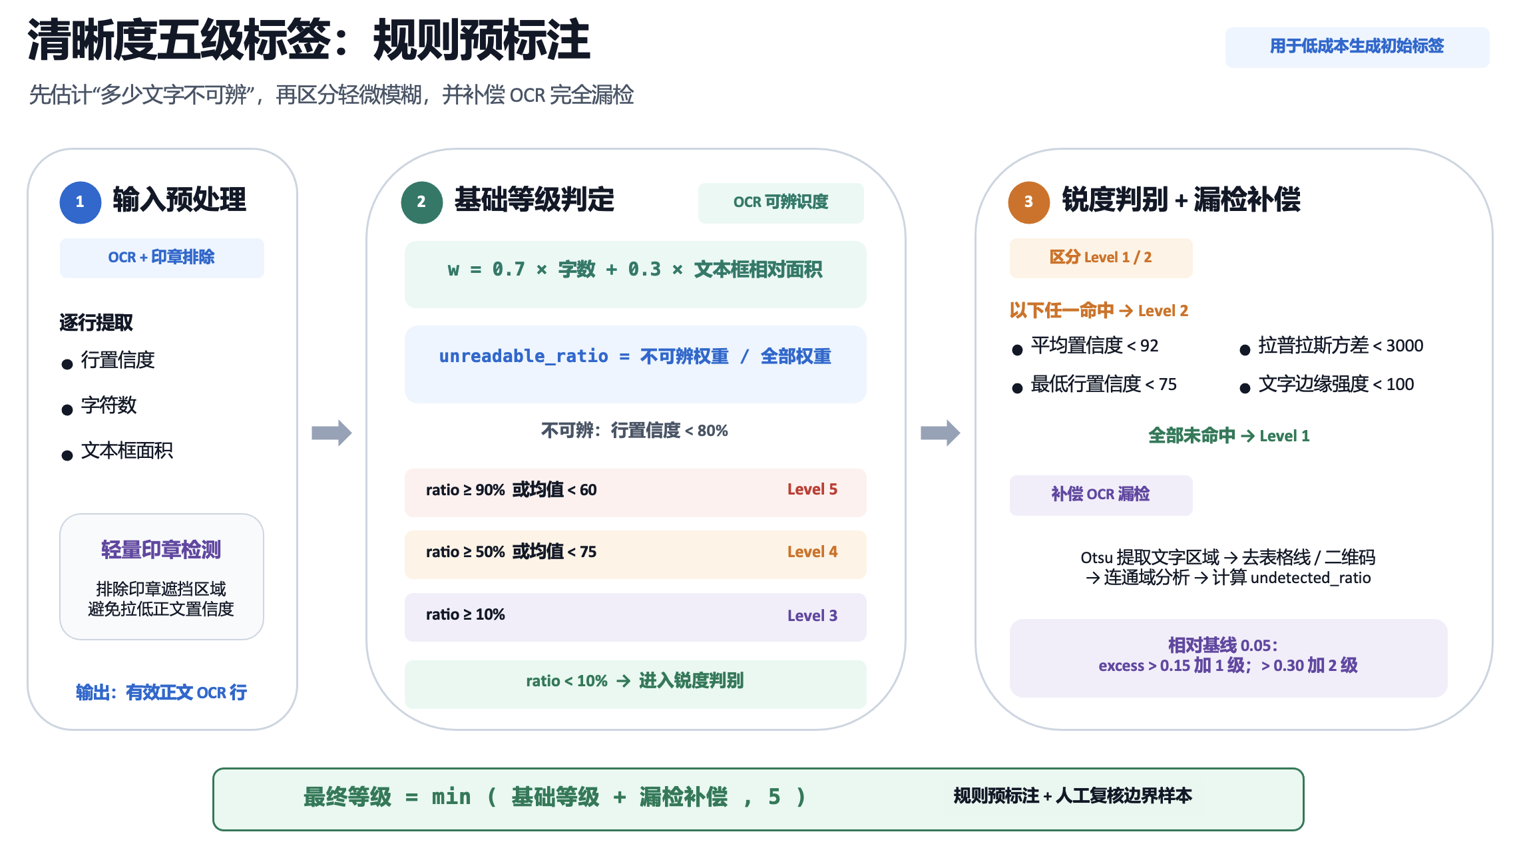
人工标注
为了更好可视化标注结果、加快标注人员标注效率，减少无用工作，我借助AI开发了一套标注平台，有判别原因展示、检索分页、缩放、标注快捷键等功能。标注人员在平台上根据五档业务规则，确定标签是否正确，并随时将异常情况反馈给我，我立刻调整阈值改善效果（如印章检测的置信度，漏检补偿的规则）。相比之前是维护一个共享的excel表，标注人员去挨个复制粘贴文件名、查询数据，打标签写回excel，最后会议反馈，效率提升了五倍以上。
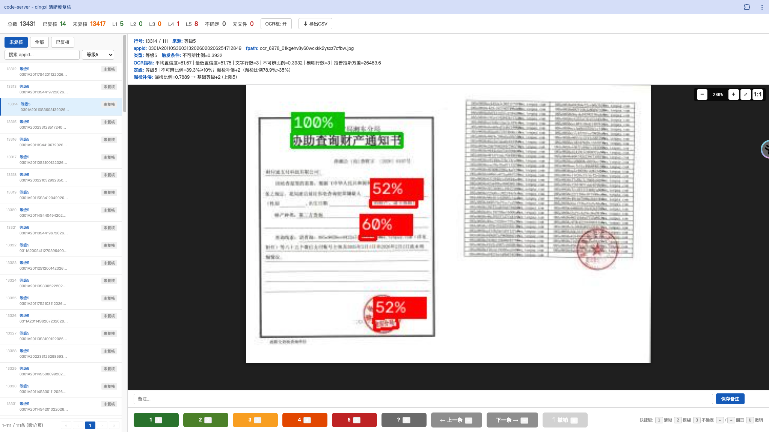

数据集构成
数据集 | 数量
训练集(75%，共9,850) | Level 1 (excellent): 5249 (53.3%)
训练集(75%，共9,850) | Level 2 (good): 3352 (34.0%)
训练集(75%，共9,850) | Level 3 (fair): 828 (8.4%)
训练集(75%，共9,850) | Level 4 (poor): 337 (3.4%)
训练集(75%，共9,850) | Level 5 (bad): 84 (0.9%)
测试集(25%) | 共 3,283

由于level5和level4的样本数量最少，为防止直接训练会导致模型偏好输出低level，使用平方根反频率过采样，将训练集数据提升到13523条。
标签平滑
考虑到人工与模型都存在标注误差，且五档清晰度本身是序数关系而非互斥类别（相邻档之间没有清晰边界），若用独热硬标签训练，模型会被迫对边界样本过度自信，反而过拟合噪声、丧失泛化。因此采用基于序数距离的高斯标签平滑：以预标签等级为中心、方差 σ²≈0.3（即 σ≈0.55档）构造软标签分布，使相邻档获得比远档更高的权重，既保留了序数结构，也把标注不确定性显式注入监督信号。例如 Level 3 的硬标签 [0,0,1,0,0] 平滑为 [0.001,0.137,0.724,0.137,0.001]——中心仍主导（0.72），相邻档各分到约 0.14，远端近乎为 0。这样做的好处：1）抑制模型对预标签噪声的过拟合；2）允许模型在边界样本上给出"介于两档之间"的概率分布，而非被迫押注单档；3）天然匹配软标签 KL 损失，提升泛化和校准性。

3.4.4.2 模型训练
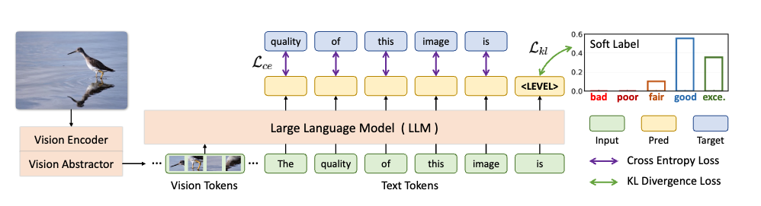
loss设计
Loss（取 "The quality of the image is" 末尾 "is" 位置 5 个类别 token 的 logits z∈R^5，batch 平均）
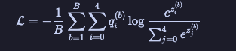
即软标签交叉熵H(q,softmax(z))，等价于KL(q∥p)+const。
训练参数
使用ms-swift框架，对qwen3.5-9B 进行微调
LoRA 配置: rank=8, lr=1e-4, batch=2, grad_accum=4, epochs=3, BF16 + SDPA, 冻结视觉塔和 aligner, 使用显式训练/验证 JSONL。
训练总步数：2538
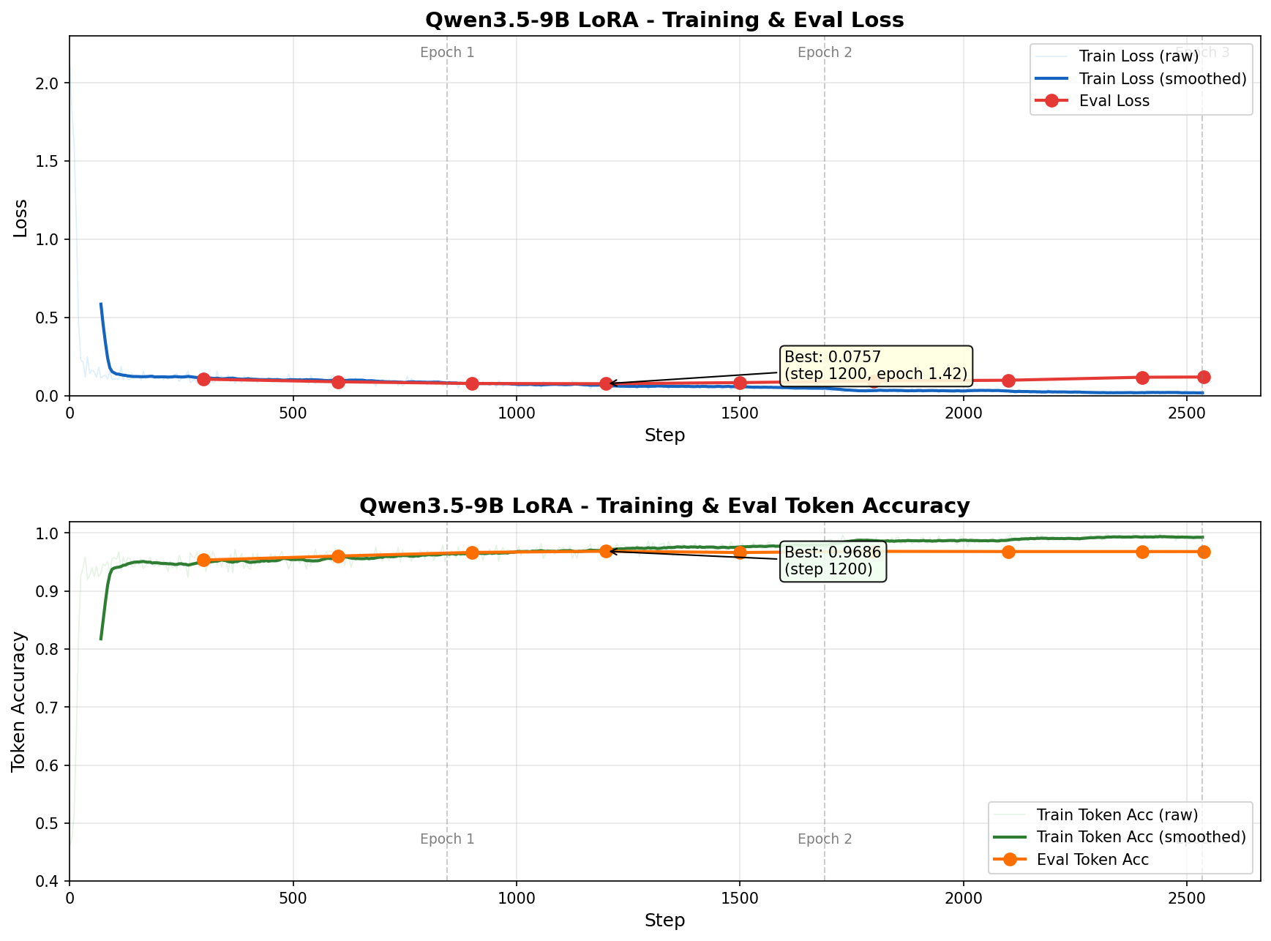
在step1200的时候模型便已经收敛，继续训练会过拟合效果更差，及时停止，将模型在验证集上面进行测试，并review结果，查看模型推理与预标签的分歧，纠正初始时候的错误标签，考虑到业务计划采用拒绝第四和第五类，因此重点统计将一二三类归位第四或者第五类的概率，组内则重点统计+1准确率（允许相差一个等级）最终得到如下结果
绝对准确率（和预标签完全一致） | ±1 准确率 | 组内准确率 | 前→后跨档（好图判差） | 后→前跨档
70.42% | 98.66% | 99.82% | 仅 1 条 | 仅 5 条

3.4.4.3 消融实验
在模型训练的时候，我有如下思考
1.软标签平滑是否需要，我们的ocr置信度判断规则会存在较大误差吗？直接硬标签会不会可能更好？
2.直接用qwen的视觉分类器会不会效果更好？感觉目前场景下主要使用的是视觉能力。
对这两个问题，我设计了两个实验，分别是采用硬标签分类和采用qwen3.5的纯视觉头，在同样的训练集和测试集合实验，得到如下结果
实验 | exact | ±1 准确率 | 组内准确率* | 前→后跨档（好图判差） | 后→前跨档
规则预标注（原始 labels） | 96.50% | 98.05% | 97.78% | 51 条 | 22 条
LLM LoRA 软标签 | 70.42% | 98.66% | 99.82% | 仅 1 条 | 仅 5 条
LLM LoRA 硬标签 | 65.03% | 97.26% | 98.63% | 25 条 | 20 条
纯视觉头 | 70.36% | 98.69% | 98.54% | 30 条 | 18 条
- 组内准确率 = 前三类/后两类不互相跨档即算对 。±1 准确率 = 偏差≤1 且不犯前→后跨档。
结论为 LLM LoRA（soft）最准。 两轮人工复核后，它的前后跨档错误 1 条，后判前5 条。组内准确率 99.82% 一骑绝尘。绝对准确率上 70.42%也超过纯视觉头70.36%成为第一，+1 准确率两者打平。

3.4.5 结果总结
从最终结果来看，针对Qwen3.5-9B做的微调起了作用，整体方案方向得到验证：
- 模型优点：LLM LoRA（软标签）综合最优，组内准确率99.82%、前后跨档仅1/5条，是唯一把误拦和漏拦同时压到个位数的方案，exact 70.42%也是最高。VLM还理解五档序数递进关系而非互斥硬类别，输出可扩展（模糊区域、受影响字段、处理建议），且LoRA低成本即可重训适配规则变化。
- 泛化性：复核分歧case发现多数是预标签错、模型对，说明模型学到的是"文字可辨识度"这一连续本质而非规则硬阈值，在水印、手写体、局部模糊等灰色地带仍贴合人工判断。±1准确率98.66%，即使判错也限制在相邻一档内不发散，拒单稳定。
- 为什么硬标签和纯视觉不行：
硬标签把规则预标签的噪声当成确定事实去拟合，exact跌至65.03%、前→后跨档25条；软标签则保留了相邻等级±0.3的合理不确定性。纯视觉头缺少"读字"能力，把整页压成全局特征丢失局部细节，无法理解"表格线断裂不算模糊"等语义规则，还易把印章水印误判为模糊，组内98.54%、跨档30条。
- 需要做的优化：标签质量是当前最大瓶颈而非模型结构，分歧case中预标签错误占多数，集中在2/3档和4/5档边界。计划用模型替代规则做预标、只复核分歧样本、全量回洗后重训，并补充Level 4/5长尾样本（当前仅337/84条）。
- 落地路径：主方案是LLM LoRA上线（9B单卡可部署，拒Level 4/5、Level 3转人审）；纯视觉头作为轻量降级或前置粗筛，组成"视觉头分流+LLM复核边界"的两级路由；上线后bad case回流形成迭代闭环。

四、AI 实践与思考
因为我本职工作就是 AI 模型训练，所以 AI 工具对我更多是"效率放大器"而非"能力替代品"。实习期间，AI 主要渗透在我工作的六个环节：

环节 | 具体用法
编写训练代码 | 训练脚本、数据清洗、格式转换、评估指标计算等代码的编写与重构
开发标注平台 | 借助 AI 编程工具快速开发了清晰度标注、印章复核等多套标注平台，从前端交互到后端接口全流程，相比共享 Excel 标注效率提升 5 倍以上
文献调研 | 快速梳理文档质量评估、IQA 方向的论文脉络与方法对比，定位到"OCR 置信度是文档质量最关键特征"这一关键结论
分析问题 | bad case 归因、数据分布分析、实验失败原因排查
设计实验 | 技术方案枚举对比、消融实验设计、评估指标定义
监控训练 | 编写训练日志实时监控脚本，追踪 loss 与验证指标变化，异常及时告警

在这个过程中，我总结出几条经验：

1. 用可交互的 HTML 页面/小应用代替 md 文档做汇报与分析。 bad case 展示、数据分布探索、实验结果对比这类内容，做成可筛选、可缩放、可下钻的页面，信息密度和沟通效率远高于静态文档，评委和业务方能自己"玩"数据。

2.维护个性化的memory.md，让 AI "懂环境、懂业务"。把公司网络环境配置、内部工具的使用方法、数据路径、常用命令、业务术语约定等写进项目记忆，AI 每次对话都自带上下文，避免反复解释，输出质量显著提升。

3. 上下文质量决定输出质量。 给 AI 喂错误日志原文、真实数据样例、业务规则条文，而不是一句模糊的需求描述；输入越具体，返工越少。

4. 小步快跑，边写边验。 复杂任务拆成可独立运行的小模块，AI 每写完一块立刻跑通验证，避免攒出一大坨无法运行的代码再 debug；同时勤 commit，防止 AI 改飞后无法回滚。

5. 关键逻辑必须人工把关。 数据处理和评估代码"能跑"不等于"算对"，标签对齐、指标口径这类地方 AI 容易埋隐蔽的坑，必须自己 review。

6. AI 负责广度，人负责判断。 让 AI 做方案枚举和优缺点罗列很便宜，但拍板要基于业务约束自己判断——比如清晰度任务中"二分类改五分类"的决策，AI 可以给参考，但对业务数据的理解才是决策依据。

五、总结和展望

做得好的地方
1. 完成了从"追求离线指标"到"业务可信"的思维转变。 清晰度任务中，我没有继续在 XGBoost 阈值上死磕，而是回溯到问题本质——清晰与模糊的标准本身就没有共识，进而推动任务从二分类重定义为五档序数分类，并用 OCR 置信度锚定可操作的标准。这让我认识到：很多模型问题，本质是任务定义问题。

2. 建立了全链路的工作视角。 工作不止于模型训练，向上游延伸到任务定义和数据标准，向下游延伸到标注平台建设、决策路由和人审闭环，最终四个任务在数万条数据上精准率达到 100%。

3. 把数据质量放在模型技巧之前。 采用"规则预标注 + 人工复核 + 平台化反馈"的数据构建方式，标注效率提升 5 倍，标签质量有了机制性保障，而不是依赖个人细心。

4.在资源约束下找到了效果与成本的最佳平衡。 这几个任务都达到了99%及以上的精准度，但训练数据仅靠一名标注人员 + 规则预标 + 平台化复核就完成数万条；模型上线后单卡即可部署、推理时延满足 3 秒业务硬约束，未额外占用大显存或多卡资源。即在标注人力、算力、线上延迟三重约束下，拿到了当前可达的最优精度，而非盲目堆参数、堆数据。

做得不好的地方
1. 对"标准不清"这一根因识别偏晚。 前期在 XGBoost 阈值切分、CLIP 零样本等方案上花费了较多时间试错，如果更早与业务方对齐标注标准、先做任务定义的推演，可以少走约一半的弯路。

2. 与业务方的对齐不够前置和高频。 初期对"什么样的文书该拒"更多依赖自己的假设，后来才发现安管侧的判断逻辑与模型结果差异很大（一致性仅 23%），这类认知差应该通过早期的 case 对齐会议来消除。

3. 实验管理不够系统。 部分中间实验的配置、结果记录分散，回头做横向对比时成本较高，缺少统一的实验追踪习惯。

4. 业务价值尚未完全兑现。 目前离线模型开发完成，但还未接入线上，真实的拒单收益和误拦风险还没有经过线上检验。

待提升点与提升计划
待提升点 | 提升计划
业务理解深度 | 从"做好模型"到"算清账"：量化拒单率、误拦成本、人审工时节省，让技术决策以业务 ROI 为锚
工程落地能力 | 补齐模型部署、推理加速、线上监控的短板，推动清晰度模型完成上线接入
数据闭环意识 | 上线后建立 bad case 回流机制，形成"标注-训练-上线-回流-迭代"的完整闭环
实验管理规范 | 建立统一的实验记录模板，关键实验做到配置、数据版本、结果可追溯

长期来看，我希望继续深耕多模态大模型在垂直业务场景的落地——不只是把模型训出来，而是让模型在真实业务约束下成为稳定、可信、可持续迭代的能力。这段实习让我完成了从"训练模型的人"到"对业务结果负责的人"的第一步转变，接下来我会把这条路走扎实。

